
ココロみがき養成講座週１回の朝起きでリフレッシュする60分間！
いわき市倫理法人会

無料 どなたでも参加できます 月4回開催
第499回経営者モーニングセミナーのご案内

日 時 令和８年 7月 23日（ 木 ）午 前 ６：００～７：００
場 所 常磐共同ガス株式会社 本社３Ｆ 会議室Ｂ ≪第5条 夫婦対鏡≫
住 所 いわき市常磐湯本町日渡74-7 ＴＥＬ 0246-43-3148
「 健康・お金・社会参加 」

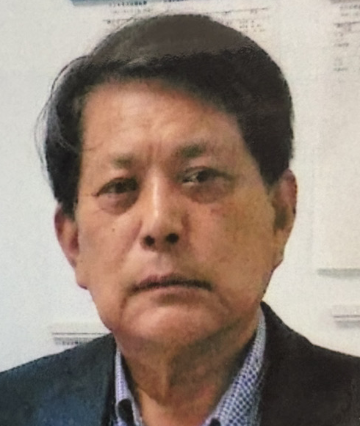
テーマ
（株）マルワ
代表取締役 渡邉 亀太郎 氏
講 師

≪プロフィール≫
日本国有鉄道東京管理局勤務、長男のため、Ｕターン
平農業協同組合勤務、店長、総務課長、共済・金融・生活各課長を経て
いわき市農業協同組合共済部長になるも５０歳で退職
マルワ商店の家業を継ぐ、給油所・ＬＰガス・不動産賃貸業を主とする
（有）マルワの代表取締役として現在に至る
厚生労働大臣表彰（赤十字への寄付）（Ｈ31.3.13）
福島県社会福祉協議会表彰・納税功労者県知事表彰（Ｒ2.8.6）（Ｒ6.5.3）

※ 講師を囲んでの「朝食交流会」 ご交流・仲間づくりにどうぞ ＡＭ７：００～ (会費￥200)
≪今後の予定≫
7/30 （株）いわきスポーツクラブ 代表取締役 大倉 智 氏 「 いわきFCの現在地 」
8/ 6 しらいわるみこ行政書士事務所
行政書士 白岩 留美子 氏 「 人生に遅すぎることはない
～53歳で行政書士になった私の再挑戦～ 」

主 催 いわき市倫理法人会TEL0246-92-0708 FAX0246-92-0720
Ｅメール iwakisi-rinri@arion.ocn.ne.jp

